Министерство науки и высшего образования Российской Федерации
Федеральное государственное бюджетное образовательное учреждение
высшего образования
«Российский государственный университет им. А.Н. Косыгина
(Технологии. Дизайн. Искусство)»
Институт | Дизайна
Кафедра | Графического дизайна и визуальных коммуникаций

РАБОЧАЯ ПРОГРАММА
УЧЕБНОЙ ДИСЦИПЛИНЫ
Айдентика и брендинг
Уровень образования | бакалавриат
Направление подготовки | 50.03.02 | Изящные искусства
Направленность (профиль) | Экспозиционный дизайн
Срок освоения образовательной программы по очной форме обучения | 4 года
Форма(-ы) обучения | очная

Рабочая программа учебной дисциплины «Айдентика и брендинг» является основной профессиональной образовательной программы высшего образования, рассмотрена и одобрена на заседании кафедры, протокол № 11 от 24.06.2021 г.
Разработчики рабочей программы учебной дисциплины:
 | к. иск., доцент  Заведующий кафедрой: | Д.А. Денисов  А.Г. Пушкарев

ОБЩИЕ СВЕДЕНИЯ
      - Учебная дисциплина «Айдентика и брендинг» изучается в шестом семестре 3 курса.
      - Курсовая работа – не предусмотрена

Форма промежуточной аттестации:
      - зачет с оценкой

Место учебной дисциплины ОПОП
      - Учебная дисциплина «Айдентика и брендинг» относится к Элективным дисциплинам части программы, формируемой участниками образовательных отношений.

      - Результаты обучения по учебной дисциплине «Айдентика и брендинг», используются при изучении следующих дисциплин и прохождения практик:
- Дизайн в СМИ;
- Основы графического дизайна;

      - Результаты освоения учебной дисциплины «Айдентика и брендинг» в дальнейшем будут использованы при прохождении производственной преддипломной практики и выполнении выпускной квалификационной работы.

ЦЕЛИ И ПЛАНИРУЕМЫЕ РЕЗУЛЬТАТЫ ОБУЧЕНИЯ ПО ДИСЦИПЛИНЕ (МОДУЛЮ)
      - Целью изучения дисциплины «Айдентика и брендинг» является:
    - получение опыта создания элементов и носителей айдентики, для решения практических задач в сфере графического и экспозиционного дизайна,
    - формирование и развитие навыков в области брендинга, а также принципов и технологий ребрендинга,
    - получение опыта разработки рекламных кампаний и рекламных дисплеев на основе навыков работы с цветом, формой, шрифтом, композицией, на основе понимания принципов развития визуальной культуры и дизайна,
    - формирование у обучающихся компетенций, установленных образовательной программой в соответствии с ФГОС ВО по данной дисциплине.
      - Результатом обучения по учебной дисциплине «Айдентика и брендинг» является овладение обучающимися знаниями, умениями, навыками и опытом деятельности, характеризующими процесс формирования компетенций и обеспечивающими достижение планируемых результатов освоения учебной дисциплины.

Формируемые компетенции, индикаторы достижения компетенций, соотнесённые с планируемыми результатами обучения по дисциплине:

Код и наименование компетенции | Код и наименование индикатора  достижения компетенции | Планируемые результаты обучения  по дисциплине/модулю
ПК-1  Способен применять методы анализа, систематизации, составления и подготовки информационно-аналитических материалов для организации и оформления предметной среды экспозиции | ИД-ПК-1.1 Использование основных и вспомогательных источников и литературы для решения проектных задач; Анализ и переработка информационно-аналитических материалов, определение круга библиографических источников | Обучающийся:  - способен анализировать поставленные цели и определять круг задач в рамках поставленной цели, обозначать связи между ними и ожидаемые результаты их решения, анализировать альтернативные варианты для достижения намеченных результатов; использовать нормативно-правовую документацию в сфере профессиональной деятельности,  - грамотно применяет дизайнерские решения задач по проектированию объектов визуальной информации с учетом пожеланий заказчика и предпочтений целевой аудитории  - разрабатывает дизайн-макеты объектов визуальной информации,  - проводит исследования лучших мировых образцов дизайна успешно реализуемых на рынке
 | ИД-ПК-1.2 Владения методами создания и подготовки материалов необходимых для оформления дизайн-проектов экспозиций
ПК-2  Способен эффективно использовать методы проектного эскизирования, компьютерного моделирования и визуализации для выполнения и демонстрации дизайн-проектов | ИД-ПК-2.1 Использование основных приемов и материалов создания эскизов; Разработка компоновочных и композиционных решений дизайн-проектов
 | ИД-ПК-2.2 Создание компьютерных моделей с помощью специальных программ моделирования; Создание компьютерных презентаций и визуализаций проектных решений
 | ИД-ПК-2.3 Разработка типографических макетов с включением графических изображений иллюстраций, фотографий, подбор и использование цифровых шрифтов

СТРУКТУРА И СОДЕРЖАНИЕ УЧЕБНОЙ ДИСЦИПЛИНЫ/МОДУЛЯ

      - Общая трудоёмкость учебной дисциплины/модуля по учебному плану составляет:

по очной форме обучения | 4 | з.е. | 144 | час.

Структура учебной дисциплины/модуля для обучающихся по видам занятий (очная форма обучения)

Структура и объем дисциплины
Объем дисциплины по семестрам | форма промежуточной аттестации | всего, час | Контактная аудиторная работа, час |  |  |  | Самостоятельная работа обучающегося, час
 |  |  | лекции, час | практические занятия, час | лабораторные занятия, час | практическая подготовка, час | курсовая работа/  курсовой проект | самостоятельная работа обучающегося, час | промежуточная аттестация, час
6 семестр | - зачет с оценкой | 144 | 72 |  |  |  |  | 72
Всего: |  | 144 | 72 |  |  |  |  | 72

Структура учебной дисциплины для обучающихся по разделам и темам дисциплины: (очная форма обучения)
Планируемые (контролируемые) результаты освоения:  код(ы) формируемой(ых) компетенции(й) и индикаторов достижения компетенций | Наименование разделов, тем;  форма(ы) промежуточной аттестации | Виды учебной работы |  |  |  | Самостоятельная работа, час | Виды и формы контрольных мероприятий, обеспечивающие по совокупности текущий контроль успеваемости;  формы промежуточного контроля успеваемости
 |  | Контактная работа
 |  | Лекции, час | Практические занятия, час | Лабораторные работы/ индивидуальные занятия час | Практическая подготовка, час
 | Шестой семестр
ИД-ПК-1.1  ИД-ПК-1.2  ИД-ПК-2.1  ИД-ПК-2.2  ИД-ПК-2.3 | Бренд в графическом дизайне: концептуализация, визуализация, идентификация |  |  |  |  |  | Формы текущего контроля:  контроль посещаемости,  просмотр работ с обсуждением
Практическое занятие 1.
Принципы работы с бренд-буком. ДНК бренда.
Практическое занятие 2.
Проектирование рекламных дисплеев POSM
Практическое занятие 3.
Брифы от брендов конкурсу POPAI Student Design Awards
Практическое занятие 4.
Визуализация и презентация работ с использованием графических редакторов. Работа в 3Ds Max.
 | ИТОГО за шестой семестр - 144 | 72 | х | х | х | 72 | - зачет с оценкой - проводится в устной форме – защита творческих заданий и итоговой презентации

Краткое содержание учебной дисциплины
№ пп | Наименование раздела и темы дисциплины | Содержание раздела (темы)
 | Бренд в графическом дизайне: концептуализация, визуализация, идентификация
Лекция 1 | Принципы работы с бренд-буком. ДНК бренда | Лекция 1 (Принципы работы с бренд-буком. ДНК бренда)  Брендбук: примеры, основные элементы и разделы. Позиционирование. Визуальные константы. Носители фирменного стиля. Использование основных визуальных констант бренда: знак, логотип, фирменный блок, палитра, шрифты.  Выдача задания для самостоятельной работы 1 (Анализ аналогов готовых POSM компании)  Требования к презентации с анализом аналогов:  1. Презентация в Pptx. или Pdf. (минимум 15 слайдов) строго горизонтальные под экран.  2. Презентация делается общей для всех вариантов. Пишите: Вариант 1, вариант 2.... и т.п.  3. Необходимо ограничить себя в оформлении фонов. Использовать минимум фоновой графики, не добавлять сложные текстуры, часто они бывают неуместными.  4. Презентация должна быть строгой. Акцент на рекламных дисплеях.
Лекция 2 | Проектирование рекламных дисплеев POSM | Лекция 2 (Проектирование рекламных дисплеев POSM)  Стратегии позиционирования и продвижения бренда. Методы применения рекламных дисплеев. Задачи разработки дисплеев. Этапы, правила, технологии. Причины неэффективности POSM.  Выдача задания для самостоятельной работы 2 (3 идеи рекламных дисплеев POSM)  Разработка вариантов конструкции с пояснениями и размерами: у дисплеев должны быть схематичные виды сбоку и спереди (фронтально), а также изображение в перспективе или в изометрической проекции.  - Разработка 1 POSM  - Разработка 2 POSM  - Разработка 3 POSM
Лекция 3 | Брифы от брендов конкурсу POPAI Student Design Awards | Лекция 3 (Брифы от брендов конкурсу POPAI Student Design Awards)  Обсуждение практического задания: требования к использованию обязательных элементов, кейвижуала, цветовой гаммы, фирменных шрифтов, фирменного знака, маскота.  Выдача задания для самостоятельной работы 3 (Финальный рекламный дисплей POSM)  Подготовка презентации по итогам разработки дисплеев по брифу с учетом бренд-бука компании:  1. Презентация в Pptx. или Pdf. (минимум 15 слайдов).  2. Эскизы с комментариями.  3. Концепция, изложенная в текстовом виде: основная идея, образ и доп. материалы, если такие используются.
Лекция 4 | Визуализация и презентация работ с использованием графических редакторов. Работа в 3Ds Max | Лекция 4 (Визуализация и презентация работ с использованием графических редакторов. Работа в 3Ds Max)  Проверка задания для самостоятельной работы 3 (Финальный рекламный дисплей POSM) Отправка работ на конкурс.

Организация самостоятельной работы обучающихся
Самостоятельная работа студента – обязательная часть образовательного процесса, направленная на развитие готовности к профессиональному и личностному самообразованию, на проектирование дальнейшего образовательного маршрута и профессиональной карьеры.
Самостоятельная работа обучающихся по дисциплине организована как совокупность аудиторных и внеаудиторных занятий и работ, обеспечивающих успешное освоение дисциплины.
Аудиторная самостоятельная работа обучающихся по дисциплине выполняется на учебных занятиях под руководством преподавателя и по его заданию. Аудиторная самостоятельная работа обучающихся входит в общий объем времени, отведенного учебным планом на аудиторную работу, и регламентируется расписанием учебных занятий.
Внеаудиторная самостоятельная работа обучающихся – планируемая учебная, научно-исследовательская, практическая работа обучающихся, выполняемая во внеаудиторное время по заданию и при методическом руководстве преподавателя, но без его непосредственного участия, расписанием учебных занятий не регламентируется.
Внеаудиторная самостоятельная работа обучающихся включает в себя:
          - подготовку к практическим занятиям, экзамену, зачёту;
          - изучение учебных пособий;
          - выполнение домашних заданий;
          - выполнение индивидуальных заданий;
Самостоятельная работа обучающихся с участием преподавателя в форме иной контактной работы предусматривает групповую и (или) индивидуальную работу с обучающимися и включает в себя:
          - проведение индивидуальных и групповых консультаций по отдельным темам дисциплины;
          - проведение консультаций перед экзаменом и зачетом по необходимости.

Перечень разделов/тем/, полностью или частично отнесенных на самостоятельное изучение с последующим контролем:

№ пп | Наименование раздела /темы дисциплины/модуля, выносимые на самостоятельное изучение | Задания для самостоятельной работы | Виды и формы контрольных мероприятий  (учитываются при проведении текущего контроля) | Трудоемкость, час
1 | Анализ аналогов готовых POSM компании | Анализ аналогов готовых POSM компании  Требования к презентации с анализом аналогов:  1. Презентация в Pptx. или Pdf. (минимум 15 слайдов) строго горизонтальные под экран.  2. Презентация делается общей для всех вариантов. Пишите: Вариант 1, вариант 2.... и т.п.  3. Необходимо ограничить себя в оформлении фонов. Использовать минимум фоновой графики, не добавлять сложные текстуры, часто они бывают неуместными.  - 4. Презентация должна быть строгой. Акцент на рекламных дисплеях. | Устная дискуссия | 4

Применение электронного обучения, дистанционных образовательных технологий
При реализации программы учебной дисциплины электронное обучение и дистанционные образовательные технологии не применяются.

РЕЗУЛЬТАТЫ ОБУЧЕНИЯ ПО ДИСЦИПЛИНЕ, КРИТЕРИИ ОЦЕНКИ УРОВНЯ СФОРМИРОВАННОСТИ КОМПЕТЕНЦИЙ, СИСТЕМА И ШКАЛА ОЦЕНИВАНИЯ

Соотнесение планируемых результатов обучения с уровнями сформированности компетенции(й).
Уровни сформированности компетенции(-й) | Итоговое количество баллов  в 100-балльной системе  по результатам текущей и промежуточной аттестации | Оценка в пятибалльной системе  по результатам текущей и промежуточной аттестации | Показатели уровня сформированности
 |  |  | универсальной(-ых)  компетенции(-й) | общепрофессиональной(-ых) компетенций | профессиональной(-ых)  компетенции(-й)
ИД-ПК-1.1
ИД-ПК-1.2
ИД-ПК-2.1
ИД-ПК-2.2
ИД-ПК-2.3
высокий | 85 – 100 | отлично |  |  | Обучающийся:  - грамотно применяет дизайнерские решения задач по проектированию оптимальных объектов визуальной информации с учетом пожеланий заказчика и предпочтений целевой аудитории  - разрабатывает креативные дизайн-макеты объектов визуальной информации,  - проводит качественные исследования лучших мировых образцов дизайна успешно реализуемых на рынке
повышенный | 65 – 84 | хорошо |  |  | Обучающийся:  - хорошо применяет дизайнерские решения задач по проектированию обоснованных объектов визуальной информации с учетом пожеланий заказчика и предпочтений целевой аудитории  - разрабатывает типовые дизайн-макеты объектов визуальной информации,  - проводит исследования, содержащие неточности, лучших мировых образцов дизайна успешно реализуемых на рынке
базовый | 41 – 64 | удовлетворительно/  зачтено (удовлетворительно)/  зачтено |  |  | Обучающийся:  - на среднем уровне применяет дизайнерские решения задач по проектированию типовых объектов визуальной информации, практически без учета пожеланий заказчика и предпочтений целевой аудитории  - разрабатывает стандартные дизайн-макеты объектов визуальной информации,  - с ошибками проводит исследования мировых образцов дизайна успешно реализуемых на рынке
низкий | 0 – 40 | неудовлетворительно/  не зачтено | Обучающийся:  Демонстрирует фрагментарные знания теоретического и практического материала, допускает грубые ошибки при его изложении на занятиях и в ходе промежуточной аттестации;  Испытывает серьёзные затруднения в применении теоретических положений при решении практических задач профессиональной направленности стандартного уровня сложности, не владеет необходимыми для этого навыками и приёмами;  Ответ отражает отсутствие знаний на базовом уровне теоретического и практического материала в объеме, необходимом для дальнейшей учебы.

ОЦЕНОЧНЫЕ СРЕДСТВА ДЛЯ ТЕКУЩЕГО КОНТРОЛЯ УСПЕВАЕМОСТИ И ПРОМЕЖУТОЧНОЙ АТТЕСТАЦИИ, ВКЛЮЧАЯ САМОСТОЯТЕЛЬНУЮ РАБОТУ ОБУЧАЮЩИХСЯ
      - При проведении контроля самостоятельной работы обучающихся, текущего контроля и промежуточной аттестации по учебной дисциплине «Айдентика и брендинг» проверяется уровень сформированности у обучающихся компетенций и запланированных результатов обучения по дисциплине, указанных в разделе 2 настоящей программы.

Формы текущего контроля успеваемости, примеры типовых заданий:
№ пп | Формы текущего контроля | Примеры типовых заданий
1 | задание для самостоятельной работы 1 | (Анализ аналогов готовых POSM компании)  Требования к презентации с анализом аналогов:  1. Презентация в Pptx. или Pdf. (минимум 15 слайдов) строго горизонтальные под экран.  2. Презентация делается общей для всех вариантов. Пишите: Вариант 1, вариант 2.... и т.п.  3. Необходимо ограничить себя в оформлении фонов. Использовать минимум фоновой графики, не добавлять сложные текстуры, часто они бывают неуместными.  4. Презентация должна быть строгой. Акцент на рекламных дисплеях.  Проектирование рекламных дисплеев POSM Устная Дискуссия 2 (Проектирование рекламных дисплеев POSM)  Стратегии позиционирования и продвижения бренда. Методы применения рекламных дисплеев. Задачи разработки дисплеев. Этапы, правила, технологии. Причины неэффективности POSM.  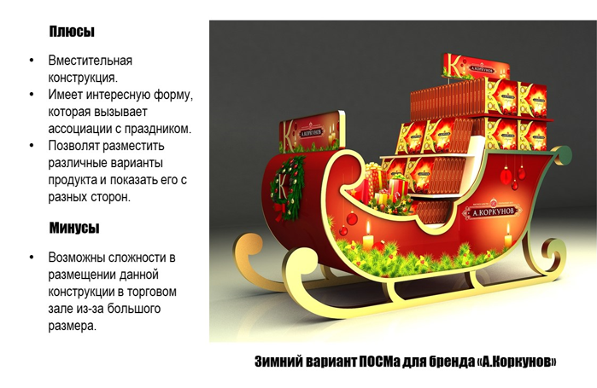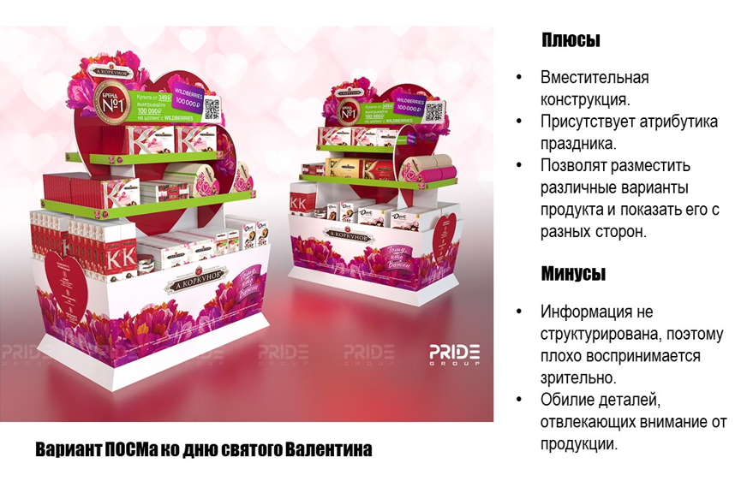
2 | задание для самостоятельной работы 2 | (3 идеи рекламных дисплеев POSM)  Разработка вариантов конструкции с пояснениями и размерами: у дисплеев должны быть схематичные виды сбоку и спереди (фронтально), а также изображение в перспективе или в изометрической проекции.  ‒ Разработка 1 POSM  ‒ Разработка 2 POSM  ‒ Разработка 3 POSM  Брифы от брендов конкурсу POPAI Student Design Awards Устная Дискуссия 3 (Брифы от брендов конкурсу POPAI Student Design Awards)  Обсуждение практического задания: требования к использованию обязательных элементов, кейвижуала, цветовой гаммы, фирменных шрифтов, фирменного знака, маскота.  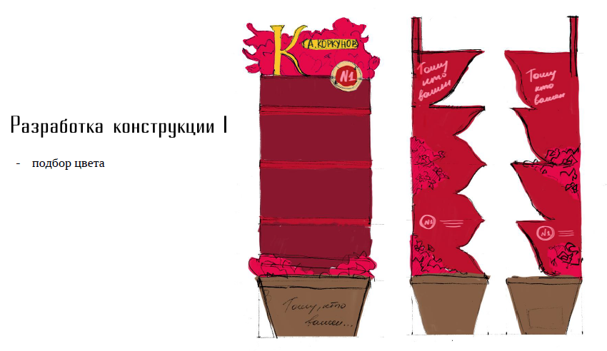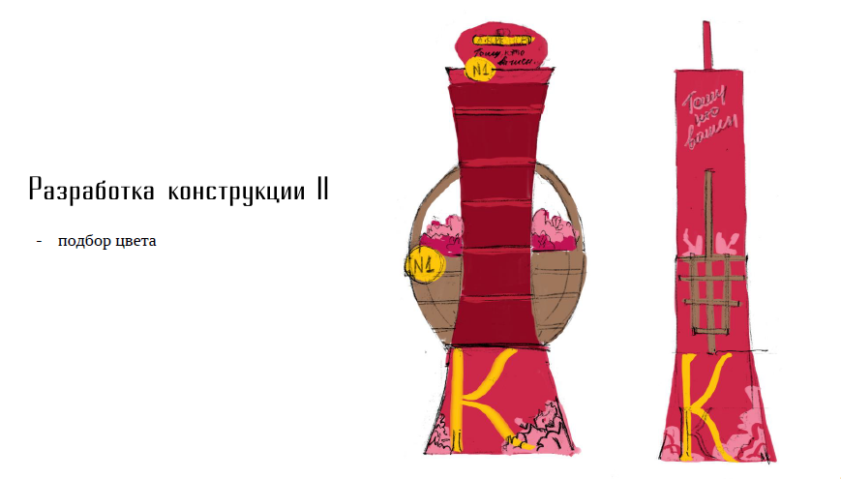
3 | задание для самостоятельной работы 3 | (Финальный рекламный дисплей POSM)  Подготовка презентации по итогам разработки дисплеев по брифу с учетом бренд-бука компании:  1. Презентация в Pptx. или Pdf. (минимум 15 слайдов).  2. Эскизы с комментариями.  3. Концепция, изложенная в текстовом виде: основная идея, образ и доп. материалы, если такие используются.  Визуализация и презентация работ с использованием графических редакторов. Работа в 3Ds Max.  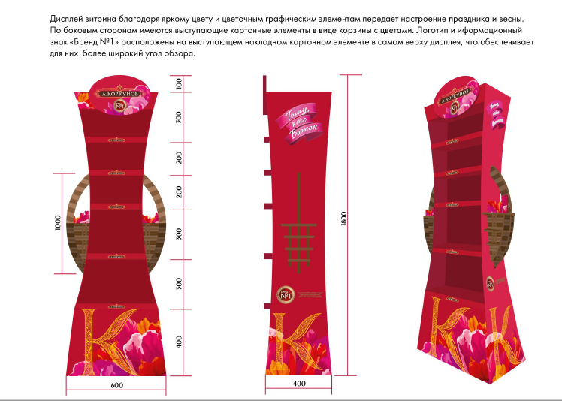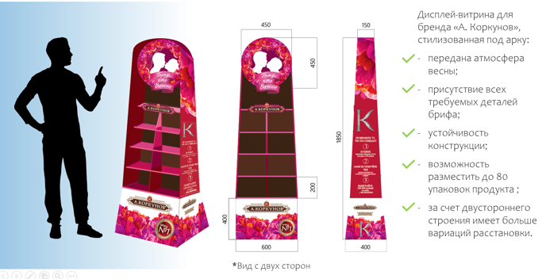

Критерии, шкалы оценивания текущего контроля успеваемости:
Наименование оценочного средства (контрольно-оценочного мероприятия) | Критерии оценивания | Шкалы оценивания
 |  | 100-балльная система | Пятибалльная система
Графические работы по разделам I-I I | Работа выполнена полностью. Нет ошибок. Возможно наличие одной неточности или описки, не являющиеся следствием незнания или непонимания учебного материала. Обучающийся показал полный объем знаний, умений в освоении пройденных тем и применение их на практике |  | 5
 | Работа выполнена полностью, но есть замечания. Допущена одна ошибка или два-три недочета |  | 4
 | Допущены более одной ошибки или более двух-трех недочетов |  | 3
 | Работа выполнена не полностью. Допущены грубые ошибки. |  | 2
 | Работа не выполнена
Домашние задания в виде Презентаций | Обучающийся, в процессе доклада по Презентации, продемонстрировал глубокие знания поставленной в ней проблемы, раскрыл ее сущность, слайды были выстроены логически последовательно, содержательно, приведенные иллюстрационные материалы поддерживали текстовый контент. При изложении материала студент продемонстрировал грамотное владение терминологией, ответы на все вопросы были четкими, правильными, лаконичными и конкретными. |  | 5
 | Обучающийся, в процессе доклада по Презентации, продемонстрировал знания поставленной в ней проблемы, слайды были выстроены логически последовательно, но не в полной мере отражали содержание заголовков, приведенные иллюстрационные материалы не во всех случаях поддерживали текстовый контент, презентация не имела ярко выраженной идентификации с точки зрения единства оформления. При изложении материала студент не всегда корректно употреблял терминологию, отвечая на все вопросы, студент не всегда четко формулировал свою мысль. |  | 4
 | Обучающийся слабо ориентировался в материале, в рассуждениях не демонстрировал логику ответа, плохо владел профессиональной терминологией, не раскрывал суть проблем. Презентация была оформлена небрежно, иллюстрации не отражали текстовый контент слайдов. |  | 3
 | Обучающийся не выполнил задания |  | 2

Промежуточная аттестация:
Форма промежуточной аттестации | Типовые контрольные задания и иные материалы  для проведения промежуточной аттестации:
зачет с оценкой:  Представление графических работ. | - зачет с оценкой в форме представления проекта: Итоговая графическая работа, размещенная в презентации (20-25 слайдов).  Задействовать необходимую брендированную продукцию (3 шт. из основных, 1 на выбор). Представить в виде презентации с графическими работами.  ОСНОВНЫЕ:  — Рекламный макет для журнала или газеты (полоса или ½ полосы)  — Реклама на билборде (баннер 3х6 м. или 3х12 м.)  — Сити-формат (размер рекламного поля 1,2х1,8 м.)  1 НА ВЫБОР из представленных:  — Реклама на транспорте (аппликация на автобус или автомобиль)  — Сувенирная реклама (кружки, значки, магниты, пакеты)  — Брендированная корпоративная или промо-одежда (футболка, бейсболка, куртка, жилет и т.п.)

Критерии, шкалы оценивания промежуточной аттестации учебной дисциплины/модуля:
Форма промежуточной аттестации | Критерии оценивания | Шкалы оценивания
Наименование оценочного средства |  | 100-балльная система | Пятибалльная система
- зачет с оценкой: Представление графической работы и презентации. | Обучающийся:  - демонстрирует знания, отличающиеся глубиной и содержательностью;  - свободно владеет профессиональными понятиями, ведет диалог и вступает в научную дискуссию;  - способен к интеграции знаний по определенной теме, структурированию ответа,  - свободно выполняет практические задания повышенной сложности, предусмотренные программой, демонстрирует системную работу с основной и дополнительной литературой. |  | 5
 | Обучающийся:  - показывает достаточное знание учебного материала, но допускает несущественные фактические ошибки, которые способен исправить самостоятельно, благодаря наводящему вопросу;  - успешно выполняет предусмотренные в программе практические задания средней сложности, активно работает с основной литературой,  - демонстрирует, в целом, системный подход к решению практических задач, к самостоятельному пополнению и обновлению знаний в ходе дальнейшей учебной работы и профессиональной деятельности. |  | 4
 | Обучающийся:  - показывает знания фрагментарного характера, которые отличаются поверхностностью и малой содержательностью, допускает фактические грубые ошибки;  - не может обосновать закономерности и принципы, объяснить факты, нарушена логика изложения, отсутствует осмысленность представляемого материала, представления о межпредметных связях слабые;  - справляется с выполнением практических заданий, предусмотренных программой, знаком с основной литературой, рекомендованной программой, допускает погрешности и ошибки при теоретических ответах и в ходе практической работы.  Неуверенно, с большими затруднениями решает практические задачи или не справляется с ними самостоятельно. |  | 3
 | Обучающийся, обнаруживает существенные пробелы в знаниях основного учебного материала, допускает принципиальные ошибки в выполнении предусмотренных программой практических заданий.  На большую часть дополнительных вопросов по содержанию экзамена затрудняется дать ответ или не дает верных ответов. |  | 2
 | Обучающийся не знает основных определений, непоследователен и сбивчив в изложении материала, не обладает определенной системой знаний по дисциплине, не в полной мере владеет необходимыми умениями и навыками при выполнении практических заданий. |  | не зачтено

Система оценивания результатов текущего контроля и промежуточной аттестации.
Оценка по дисциплине выставляется обучающемуся с учётом результатов текущей и промежуточной аттестации.

Форма контроля | 100-балльная система | Пятибалльная система
Текущий контроль:
- Презентация по разделу I |  | 2 – 5
- Представление графических работ в виде презентации по разделу I | 100
Итого за шестой семестр  - зачет с оценкой |  | отлично  хорошо  удовлетворительно  неудовлетворительно

Полученный совокупный результат конвертируется в пятибалльную систему оценок в соответствии с таблицей:
100-балльная система | пятибалльная система
 | зачет с оценкой
71 и более | отлично
56 – 70 | хорошо
41 – 55 | удовлетворительно
менее 40 | неудовлетворительно

ОБРАЗОВАТЕЛЬНЫЕ ТЕХНОЛОГИИ
      - Реализация программы предусматривает использование в процессе обучения следующих образовательных технологий:
    - проектная деятельность;
    - поиск и обработка информации с использованием сети Интернет;
    - обучение в сотрудничестве (командная, групповая работа).

ПРАКТИЧЕСКАЯ ПОДГОТОВКА
      - Практическая подготовка в рамках учебной дисциплины реализуется при проведении практических занятий и иных аналогичных видов учебной деятельности, предусматривающих участие обучающихся в выполнении отдельных элементов работ, связанных с будущей профессиональной деятельностью.

ОРГАНИЗАЦИЯ ОБРАЗОВАТЕЛЬНОГО ПРОЦЕССА ДЛЯ ЛИЦ С ОГРАНИЧЕННЫМИ ВОЗМОЖНОСТЯМИ ЗДОРОВЬЯ
      - При обучении лиц с ограниченными возможностями здоровья и инвалидов используются подходы, способствующие созданию безбарьерной образовательной среды: технологии дифференциации и индивидуального обучения, применение соответствующих методик по работе с инвалидами, использование средств дистанционного общения, проведение дополнительных индивидуальных консультаций по изучаемым теоретическим вопросам и практическим занятиям, оказание помощи при подготовке к промежуточной аттестации.
      - При необходимости рабочая программа дисциплины может быть адаптирована для обеспечения образовательного процесса лицам с ограниченными возможностями здоровья, в том числе для дистанционного обучения.
      - Учебные и контрольно-измерительные материалы представляются в формах, доступных для изучения студентами с особыми образовательными потребностями с учетом нозологических групп инвалидов:
      - Для подготовки к ответу на практическом занятии, студентам с ограниченными возможностями здоровья среднее время увеличивается по сравнению со средним временем подготовки обычного студента.
      - Для студентов с инвалидностью или с ограниченными возможностями здоровья форма проведения текущей и промежуточной аттестации устанавливается с учетом индивидуальных психофизических особенностей (устно, письменно на бумаге, письменно на компьютере, в форме тестирования и т.п.).
      - Промежуточная аттестация по дисциплине может проводиться в несколько этапов в форме рубежного контроля по завершению изучения отдельных тем дисциплины. При необходимости студенту предоставляется дополнительное время для подготовки ответа на зачете или экзамене.
      - Для осуществления процедур текущего контроля успеваемости и промежуточной аттестации обучающихся создаются, при необходимости, фонды оценочных средств, адаптированные для лиц с ограниченными возможностями здоровья и позволяющие оценить достижение ими запланированных в основной образовательной программе результатов обучения и уровень сформированности всех компетенций, заявленных в образовательной программе.

МАТЕРИАЛЬНО-ТЕХНИЧЕСКОЕ ОБЕСПЕЧЕНИЕ ДИСЦИПЛИНЫ
      - Материально-техническое обеспечение дисциплины при обучении с использованием традиционных технологий обучения.
Наименование учебных аудиторий, лабораторий, мастерских, библиотек, спортзалов, помещений для хранения и профилактического обслуживания учебного оборудования и т.п. | Оснащенность учебных аудиторий, лабораторий, мастерских, библиотек, спортивных залов, помещений для хранения и профилактического обслуживания учебного оборудования и т.п.
119071, г. Москва, Малый Калужский переулок, дом 1, строение 3, ауд. 3310
учебная аудитория | комплект учебной мебели, технические средства обучения, служащие для представления учебной информации большой аудитории:  - ноутбук;  - проектор,  - экран,  - стационарные компьютеры в количестве 10 шт.
Помещения для самостоятельной работы обучающихся | Оснащенность помещений для самостоятельной работы обучающихся
      - Материально-техническое обеспечение учебной дисциплины при обучении с использованием электронного обучения и дистанционных образовательных технологий.

Необходимое оборудование | Параметры | Технические требования
Персональный компьютер/ ноутбук/планшет,  камера,  микрофон,  динамики,  доступ в сеть Интернет | Веб-браузер | Версия программного обеспечения не ниже: Chrome 72, Opera 59, Firefox 66, Edge 79, Яндекс.Браузер 19.3
 | Операционная система | Версия программного обеспечения не ниже: Windows 7, macOS 10.12 «Sierra», Linux
 | Веб-камера | 640х480, 15 кадров/с
 | Микрофон | любой
 | Динамики (колонки или наушники) | любые
 | Сеть (интернет) | Постоянная скорость не менее 192 кБит/с

Технологическое обеспечение реализации программы/модуля осуществляется с использованием элементов электронной информационно-образовательной среды университета.

УЧЕБНО-МЕТОДИЧЕСКОЕ И ИНФОРМАЦИОННОЕ ОБЕСПЕЧЕНИЕ УЧЕБНОЙ ДИСЦИПЛИНЫ/УЧЕБНОГО МОДУЛЯ
№ п/п | Автор(ы) | Наименование издания | Вид издания (учебник, УП, МП и др.) | Издательство | Год  издания | Адрес сайта ЭБС  или электронного ресурса (заполняется для изданий в электронном виде) | Количество экземпляров в библиотеке Университета
10.1 Основная литература, в том числе электронные издания
1 | Карлова О.А. | Теория и практика креативной деятельности | Учебное пособие | Красноярск: Сиб. федер. ун-т | 2012 | http://znanium.com/catalog/product/492845 | -
2 | Павловская Е.Э. | Графический дизайн. Современные концепции | Учебное пособие | М. : Юрайт | 2018 | https://biblio-online.ru/viewer/graficheskiy-dizayn-sovremennye-koncepcii-416124#page/1 | -
10.2 Дополнительная литература, в том числе электронные издания
1 | Дмитриева Л. М. Балюта П. А. | Дизайн в культурном пространстве | Учебное пособие | М.: Магистр | 2017 | http://znanium.com/catalog/product/895800
2 | Пенова И. В. | Теория и практика профессионального применения цвета в дизайн-проектировании | Учебное пособие | ВНИИТЭ | 2010 | Локальная сеть университета | 10
3 | Гуляев С.А. | Технология печатных процессов. Офсетная печать | Учебник | М.: ГОУ СПО МИПК имени И.Федорова | 2009 | http://znanium.com/catalog/product/515103 | -
4 | Шпаковский В.О., Егорова Е.С. | PR-дизайн и PR-продвижение | Учебное пособие | Вологда: Инфра-Инженерия | 2018 | http://znanium.com/catalog/product/989613 | -
5 | Чихольд Я. | Новая типографика. Руководство для современного дизайнера | Книга | Издатель-ство «Студия Артемия Лебедева» | 2018 | Локальная сеть университета | 5
6 | Уэйншенк С. | 100 главных принципа дизайна. Как удержать внимание | Учебное пособие | СПб. : Питер | 2012 |  | 2
10.3 Методические материалы (указания, рекомендации по освоению дисциплины (модуля) авторов РГУ им. А. Н. Косыгина)
1 | Осипов А.В. | Основы научных исследований | Методические указания | М.: МГУДТ | 2013 | http://znanium.com/catalog/product/474780 | -
2 | Старкова Д.Я. | Художественные методы оформления эскизов. Иллюстрированные методические указания. | Методические указания | М.: МГУДТ | 2016 | Локальная сеть университета | -

ИНФОРМАЦИОННОЕ ОБЕСПЕЧЕНИЕ УЧЕБНОГО ПРОЦЕССА

11.1 Ресурсы электронной библиотеки, информационно-справочные системы и профессиональные базы данных:
№ пп | Электронные учебные издания, электронные образовательные ресурсы
 | ЭБС «Лань» http://www.e.lanbook.com/
«Znanium.com» научно-издательского центра «Инфра-М»

http://znanium.com/
 | Электронные издания «РГУ им. А.Н. Косыгина» на платформе ЭБС «Znanium.com» http://znanium.com/
 | ЭБС «ИВИС» http://dlib.eastview.com/
 | Профессиональные базы данных, информационные справочные системы
 | Scopus https://www.scopus.com (международная универсальная реферативная база данных, индексирующая более 21 тыс. наименований научно-технических, гуманитарных и медицинских журналов, материалов конференций примерно 5000 международных издательств)
 | Web of Science http://webofknowledge.com/
 | Научная электронная библиотека еLIBRARY.RU https://elibrary.ru (крупнейший российский информационный портал в области науки, технологии, медицины и образования)
 | ООО «Национальная электронная библиотека» (НЭБ) http://нэб.рф/
 | Интернет-ресурс, посвященный корпоративному ребрендингу, редизайну и рестайлингу. Содержит регулярно обновляемый обзор актуальных кейсов http://www.underconsideration.com/brandnew
 | «Рекламные идеи» ведущий российский журнал о брендинге: http://www.advi.ru/archive/
 | Brands of the World-крупнейшая в мире библиотека логотипов брендов в векторном формате, которую можно скачать бесплатно https://www.brandsoftheworld.com
 | База данных в мире Academic Search Complete - обширная полнотекстовая научно-исследовательская. Содержит полные тексты тысяч рецензируемых научных журналов по химии, машиностроению, физике, биологии. http://search.ebscohost.com
 | «АКАР» Ассоциация коммуникационных агентств России: https://www.akarussia.ru

Перечень программного обеспечения
№п/п | Программное обеспечение | Реквизиты подтверждающего документа/ Свободно распространяемое
 | Windows 10 Pro, MS Office 2019 | контракт № 18-ЭА-44-19 от 20.05.2019
 | PrototypingSketchUp: 3D modeling for everyone | контракт № 18-ЭА-44-19 от 20.05.2019
 | Adobe Creative Cloud 2018 all Apps (Photoshop, Lightroom, Illustrator, InDesign, XD, Premiere Pro, Acrobat Pro, Lightroom Classic, Bridge, Spark, Media Encoder, InCopy, Story Plus, Muse и др.) | контракт № 18-ЭА-44-19 от 20.05.2019

ЛИСТ УЧЕТА ОБНОВЛЕНИЙ РАБОЧЕЙ ПРОГРАММЫ УЧЕБНОЙ ДИСЦИПЛИНЫ/МОДУЛЯ
В рабочую программу учебной дисциплины/модуля внесены изменения/обновления и утверждены на заседании кафедры:

№ пп | год обновления РПД | характер изменений/обновлений  с указанием раздела | номер протокола и дата заседания  кафедры

